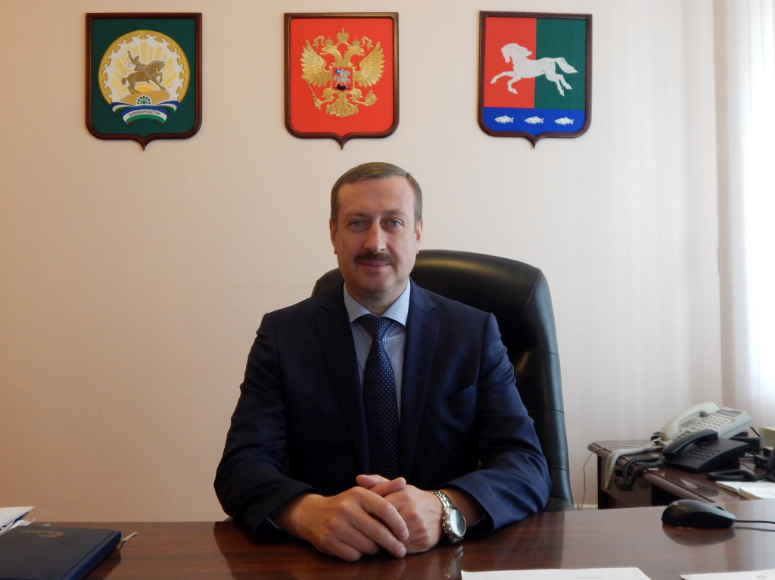
11 декабря 2019 года в здании администрации Ольховского сельсовета глава администрации Уфимского района Вилорий Петрович Угаров проведет выездной прием граждан.
Начало в 17.00.
В соответствии с п. 2 статьи 13 ФЗ №59 от 02.05.2006 «О порядке рассмотрения обращений граждан Российской Федерации» при себе необходимо иметь документ, удостоверяющий личность.
Предварительная запись граждан, желающих прийти на прием к главе администрации Уфимского района, по телефону
+7 (347) 270-84-28
+7 (347) 270-85-32

